基于微信小程序的党团助手程序设计

孙骥飞1，林德松1，李昕璐1，李昊鹏1，李水莲1

（1.曲阜师范大学 网络空间安全学院，山东 济宁 273165）

摘要：近年来，青年学子对党团历史及时政的关注度日益提升，更加渴望加入中国共产党与共产主义青年团。但仍存在申请人对申请流程不了解，组织部成员收发及修改材料工作压力较大等问题。为此，提出了一款基于微信小程序的“党团助手”程序。基于微信小程序便利快捷、内存小、运行快、延展性强等特点，采用云开发并利用云数据库设计并实现了主页资讯、材料提交、个人中心三页面；申请人、组织部成员两身份；个人中心、材料提交与审核、党团资讯及党建学习、入党入团流程获取、新闻书籍收藏五大主要功能。本程序的开发对青年学子入党和入团准备工作起到了极大的推进作用。

关键字：党团资讯；智慧党建；小程序；云开发；云数据库

中图分类号：TP311.1 文献标识码：B

**Design of Auxiliary Program for Party Assistant t Based on Wechat small Applet**

Sun Jifei1, Lin Desong1, Li Xinlu1, Li Haopeng1, Li Shuilian1

(1. School of Cyberspace Security, Qufu Normal University, Jining 273165, Shandong, China)

**Abstract:** In recent years, young students are increasingly concerned about the history and timely politics of the CPC, and are more eager to join the Communist Party of China and the Communist Youth League. However, there are still some problems, such as the applicant does not understand the application process, and the organization department members are under great pressure to receive and modify materials. Therefore, this paper proposes a "Caucus assistant" program based on wechat small program. Based on the characteristics of wechat small program, such as convenience and fast, small memory, fast operation, strong ductility, using cloud development and cloud database design and implementation of the home page information, material submission, personal center three pages; Applicant and member of Organization Department; The five main functions are personal center, material submission and review, Party and Youth League information and Party building study, Party and Youth league entry process acquisition, and news book collection. The development of this procedure has played a great role in promoting the preparation of young students to join the Party and the league.

**Key words:** Party and Caucus information, intelligence, Party construction, small program, cloud development, cloud database

0 引言

党的百年奋斗重大成就和历史经验表明，坚持党的全面领导，是国家繁荣富强、民族团结兴旺、人民幸福安康的根本所在；是把握社会主义经济建设规律、发展社会主义市场经济、满足人民美好生活需要的根本所在。2019年1月31日发布的《中共中央关于加强党的政治建设的意见》第五章第十二条明确提出：“积极运用互联网、大数据等新兴技术，创新党组织活动内容方式，推进‘智慧党建’。”在政府的大力支持下，为迎合党组织的实际需求，提高党建工作水平，“智慧党建”迅速发展。

在中国共产党的领导与影响下，青年学子对中国共产党和中国共产主义青年团的敬畏之情不断加深，越来越多优秀的青年人愈加关注党团历史和时政热点，想要加入其中实现为人民服务、奉献社会的价值追求，但与此同时，仍然存在青年学子对于入党和入团的流程了解较少，重复性的申请材料的修改和收发导致学校老师与组织部工作人员压力较大，同一党组织所要求的全面规范的材料撰写形式及撰写模板难以获取，搜索获取党团活动新闻的渠道众多以致重复性较高缺乏凝练总结等问题，导致入党入团准备工作较为繁琐，效率有待提升。

本文介绍的“党团助手”是一款入党入团辅助型微信小程序，为申请人提供了党史学习、党史题库、党建学习、党团活动等资讯的便捷获取途径，提供了材料模板获取和线上提交功能，提供了入党入团申请流程介绍；为组织部工作人员提供了审核材料的便利，提高了工作效率，对青年学子入党和入团准备工作起到了极大的推进作用。

# 1 总体设计

## 项目简介

在改革开放的浪潮中，中国共产党和中国共产主义青年团发挥着不可替代的引领作用，越来越多的青年学子也表达了想要加入中国共产党和中国共产主义青年团的强烈愿望，一些存在于入党入团的准备工作中的问题也逐渐显现了出来。概括说来，有以下几点：  
 (1) 青年学子对入党入团的流程模糊；

1. 同一党组织所要求的全面规范的材料撰写形式及撰写模板难以获取；
2. 搜索获取党团活动新闻的渠道众多以致重复性较高缺乏凝练总结；
3. 申请人提交修改材料效率较低，学校老师与组织部成员收发和审核材料压力较大。

为解决以上问题，提出并制作了基于微信小程序的“党团助手”程序，程序包括入党入团申请人和组织部成员两种登录身份。针对问题(1)，设计了入党、入团流程查询功能；针对问题(2)，设计了材料模板获取功能；针对问题(3)，设计了党史学习、党史题库、党建学习、党团活动等资讯获取功能；针对问题(4)，设计了材料线上提交和材料审核功能。

## 1.2 需求分析和功能流程

根据具体的业务需求，本文针对小程序中入党入团申请人获取党团资讯、学习入党入团流程、提交相关材料和组织部成员审核材料功能的执行流程给出了详细的需求分析。

### 1.2.1材料交接整体流程

申请人端的“功能”模块主要用来进行入党、入团流程的查询操作和材料提交操作，组织部端基于申请人端的“功能”模块主要用来审核材料，以下三个操作可以保证该流程的具体实现。

申请人查询入党、入团流程：用户在“我的”个人界面登录并选择身份后，可以申请人身份进入小程序，在“功能”模块中执行查询入党、入团流程操作。

申请人提交材料：申请人在撰写好资料后，可通过“功能”模块的“材料提交”功能实现提交材料的操作。

组织部成员审核材料：组织部成员可通过可通过“功能”模块的“材料审核”功能下载申请人提交的材料，下载成功后即可开始审核。

以上三个操作的具体流程图如图1 - 1，1 - 2，1 - 3，1 - 4所示，整体流程图如图1 - 5所示。

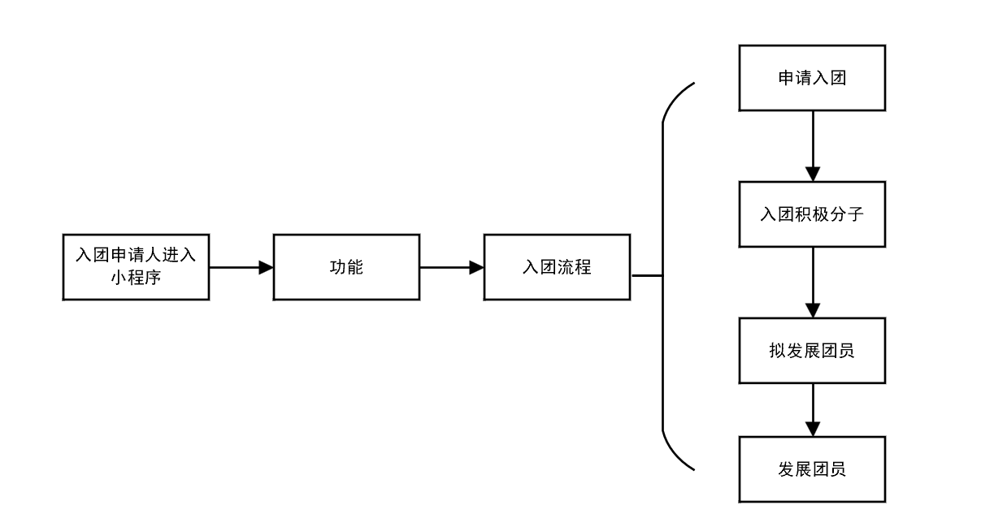

图1 - 1 入团申请人查看入团流程

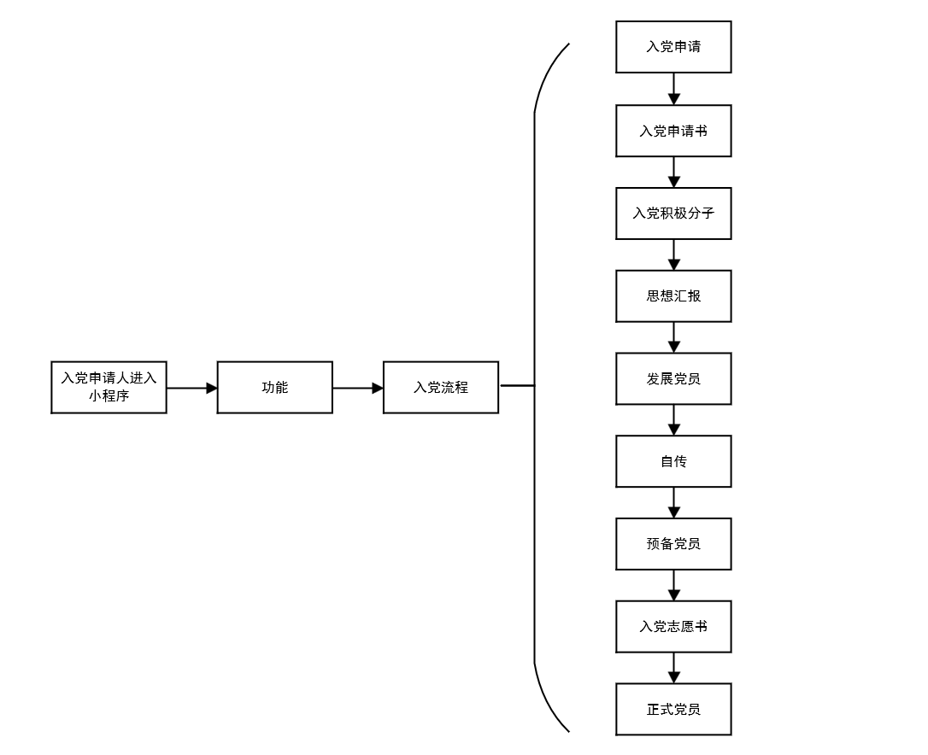

图1 - 2 入党申请人查看入党流程

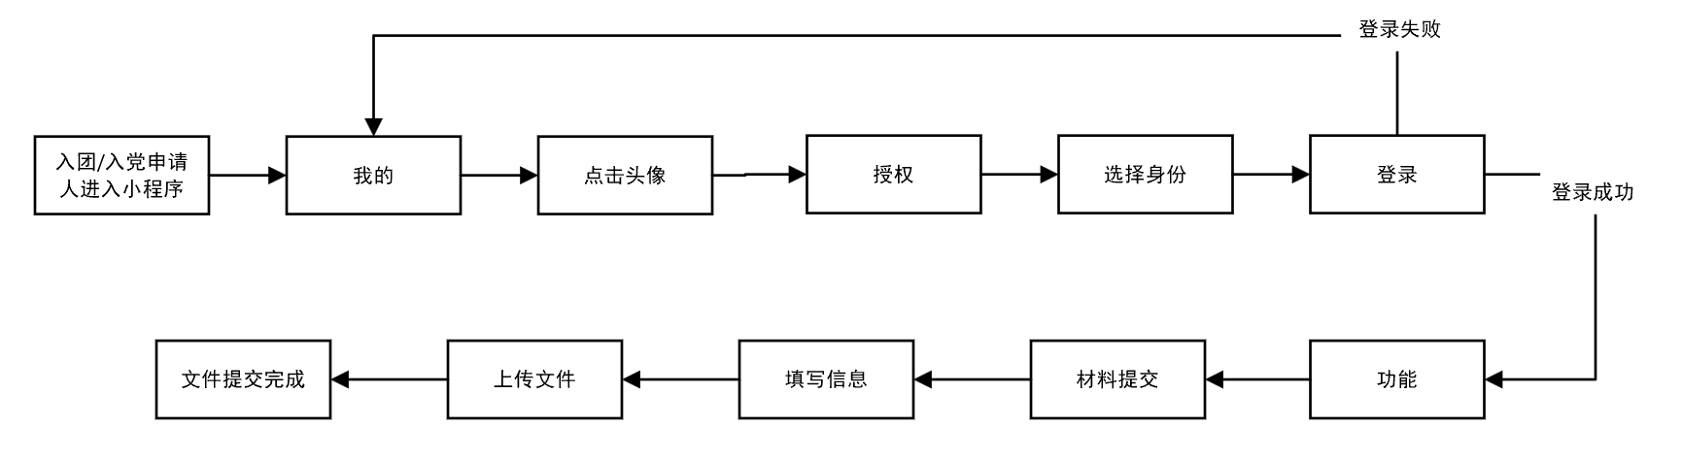

图1 - 3 入团/入党申请人提交材料流程

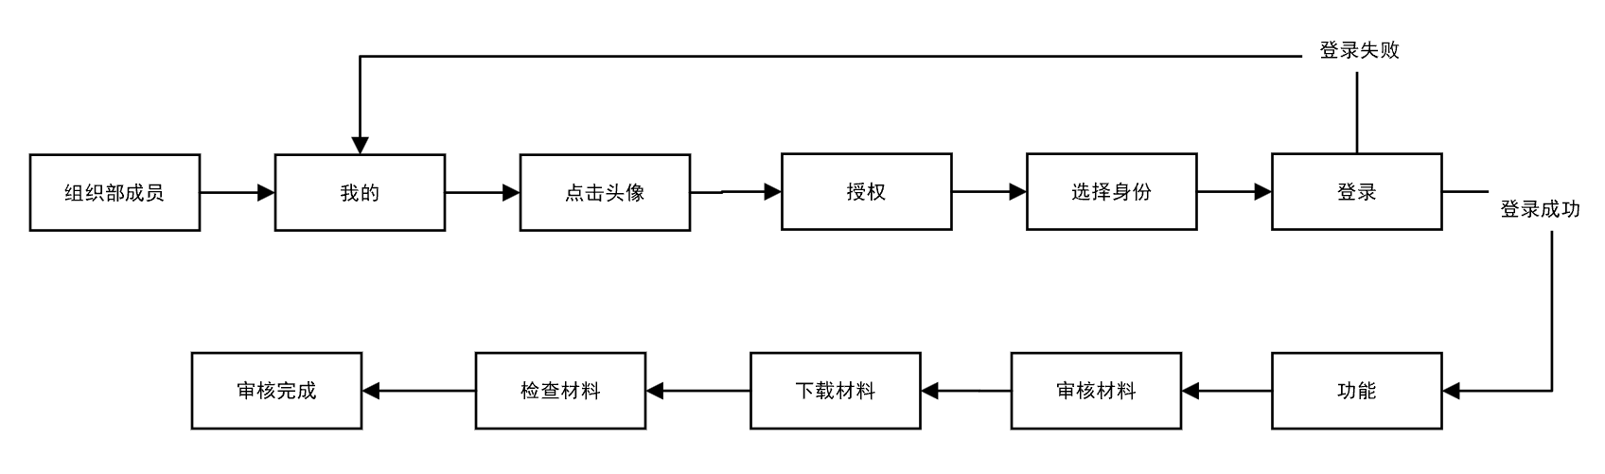

图1 - 4 组织部成员审核材料流程

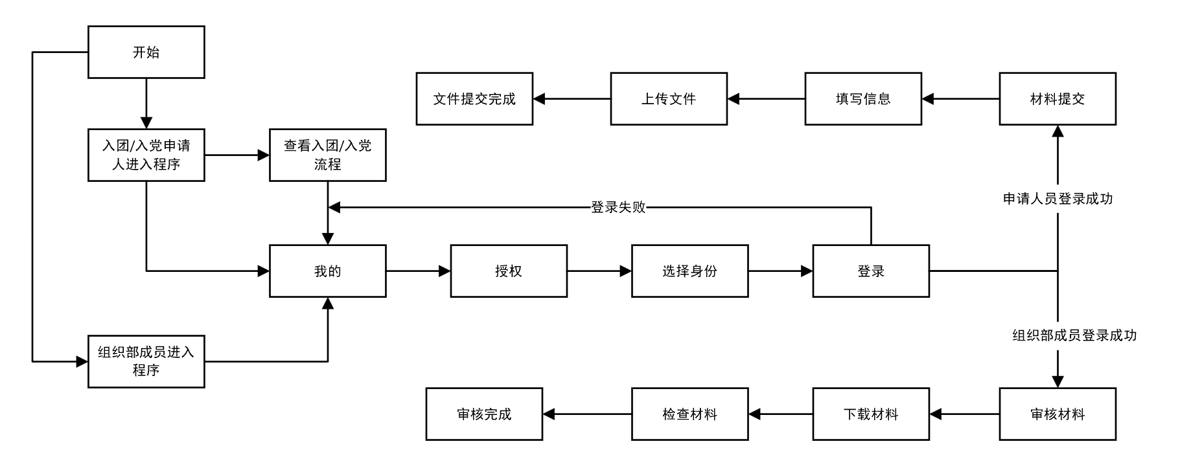

图1 - 5材料交接整体流程

### 1.2.2查看党建活动流程

申请人端和组织部成员端的“首页”中的“活动动态”模块可完成查看党建活动操作，以下操作可以保证该流程的具体实现。

查看活动通知：用户进入小程序后，可在“首页”选择“活动动态”模块，查看党建活动，也可直接在“首页”下部“党团活动”中下拉查看。

本操作的具体流程图如图1 - 6所示。

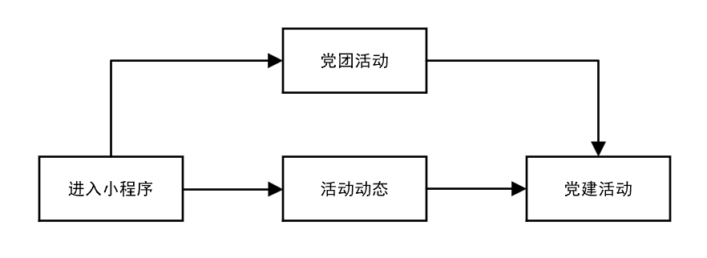

图1 - 6 查看活动通知

1.2.3 浏览党政要闻和党建学习流程

申请人端和组织部成员端的“首页”中的“党政要闻”模块可完成浏览党政要闻和收藏新闻两个操作，“党建学习”模块可完成阅读党史书籍和查看党史题库两个操作，以下操作可以保证该流程的具体实现。

浏览党政要闻并收藏：用户成功进入小程序后，在“首页”选择“党政要闻”模块，即可查看人民日报、新华闻等媒体发布的相关新闻；可通过点击右上角的图标收藏新闻，已收藏的新闻可在“我的”页面中的“我的收藏”模块中查看。

阅读党史书籍及题库：用户成功进入小程序后，在“首页”选择“党建学习”模块，点击“党史书籍”子模块，可查看党史书籍，也可以在“我的”页面进入“我的书单”学习已点击下载的书籍；在“首页”选择“党建学习”模块中点击“党史题库”子模块，即可查看党史题库并进行学习。

以上两个操作的具体流程图如图1 - 7，1 - 8，整体流程如图1 - 9所示。

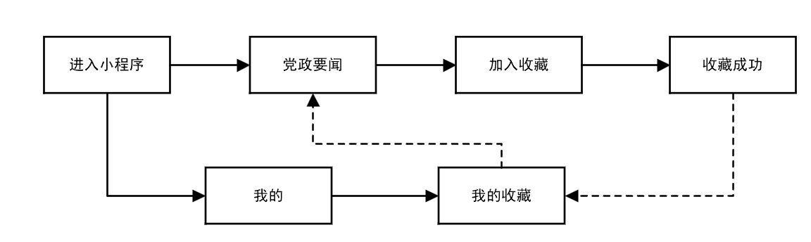

图1 - 7 浏览党政要闻并收藏

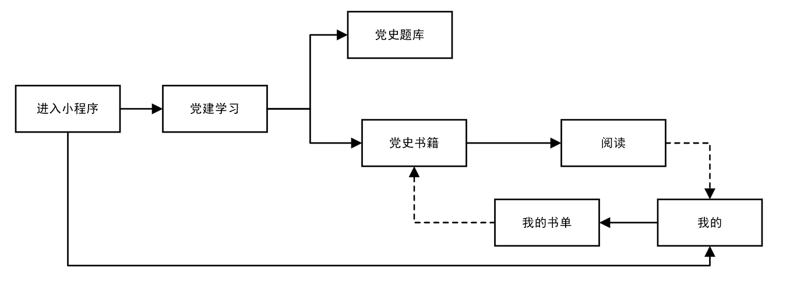

图1 - 8 阅读党史书籍

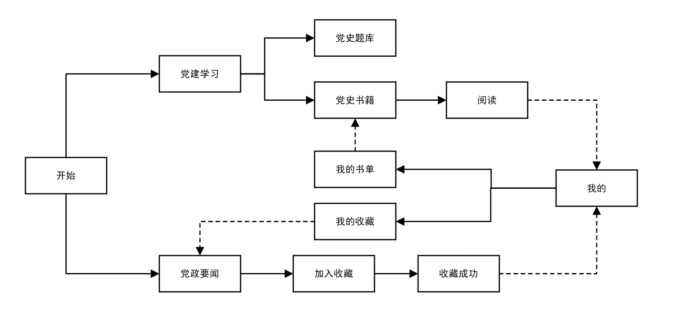

图1 - 9浏览、收藏党政要闻及党史学习整体流程

# 2数据库设计

## 2.1 项目模块设计

项目针对相关社会痛点和需求分析，分为两个身份、五个主要功能模块。两个身份分别为入党/入团申请人或组织部成员；五个主要功能模块为个人中心、材料提交与审核、党团资讯及党建学习、入党入团流程获取、新闻书籍收藏。

个人中心（“我的”页面）实现登录微信授权与身份选择，用户可以在此查看已收藏新闻、已阅读书籍、组织部工作细则、本平台介绍、材料模板。

材料提交与审核模块分为入党/入团申请人端和组织部成员端，申请人端可以填写材料相关信息并上传提交材料；组织部成员端可以在此页面下载并审核申请人已提交的材料。

党团资讯及党建学习模块包括党政要闻、党团活动和党建学习三部分，用以展示近期重要党政新闻供用户学习，提供党史书籍与党史题库学习资源，用户可在党史书籍中下载并阅读经典书籍，在党史题库中查看、学习相关试题。

入党流程与入团流程获取功能模块，帮助不同政治面貌或处在不同申请阶段中的用户了解申请流程与注意事项。

新闻收藏功能模块在用户完成登录授后，权根据用户阅读新闻时的收藏情况展示已收藏新闻，便利了用户对资讯的个性化利用。

## 2.2 数据结构设计

数据库设计在一个系统的开发与实现中，具有重要的地位。通过数据库和终端的交互可以实现数据的动态交互。本系统以入党入团过程中的申请人管理、党团资讯管理、材料管理为核心派生出众多业务。申请人管理包括申请人身份信息录入，申请人收藏新闻以及阅读书籍，上传材料等功能。党团资讯管理包括上传党政新闻，新闻和活动查看，新闻的收藏与取消等功能。材料管理包括材料上传，材料审核等功能。这些功能派生出众多例如用户、新闻、书籍、活动等实体，涉及user、news、books、activities等表格。其派生出的关系数据库模型如图2 - 1、2 - 2、2 - 3所示。

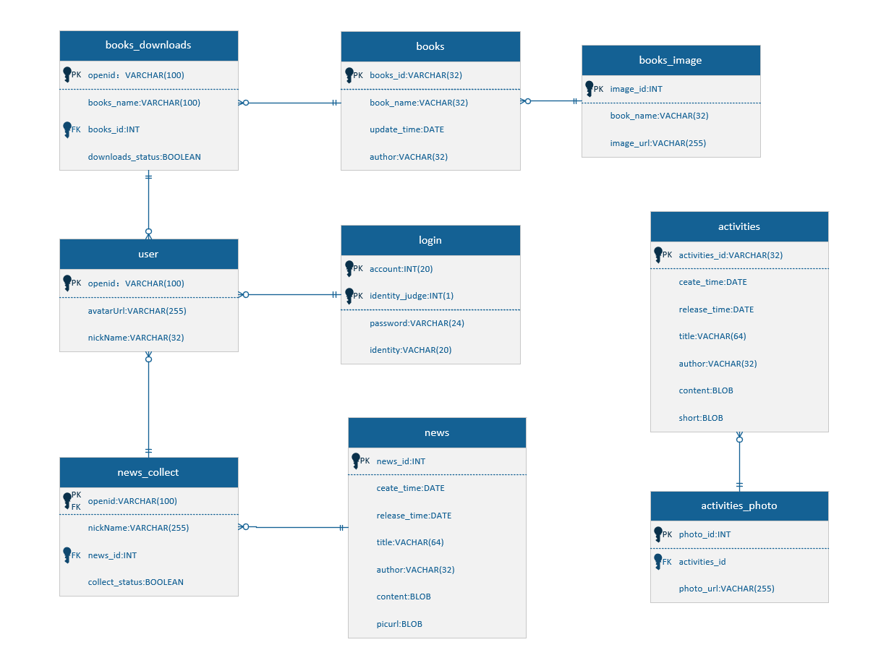

图2 - 1 数据库概念结构设计

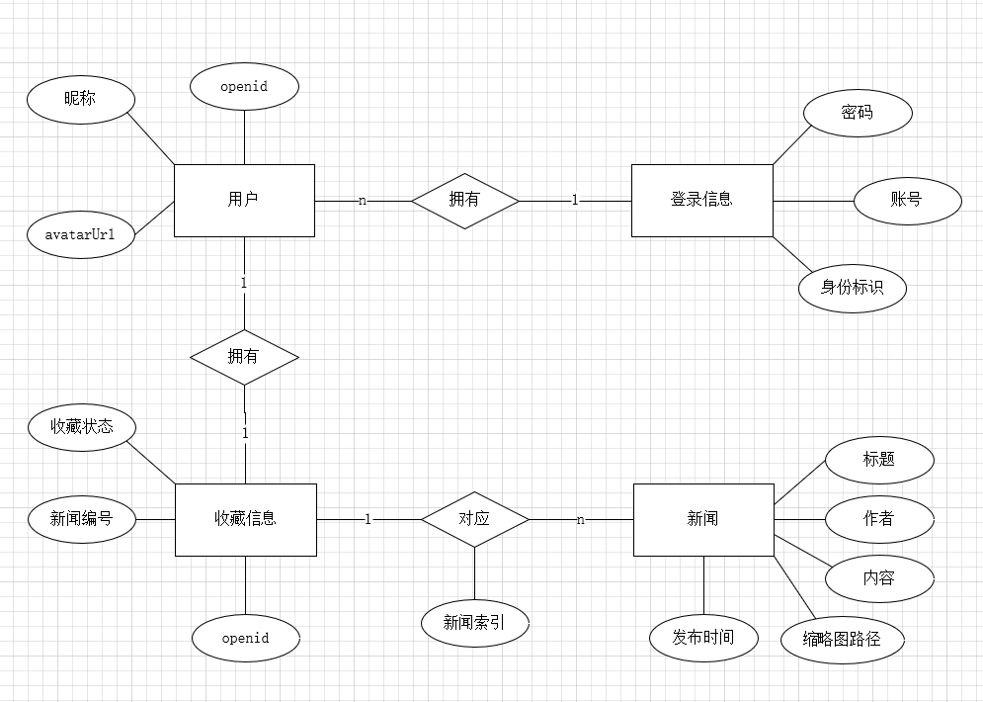

图2 - 2 数据库关系模型E-R图

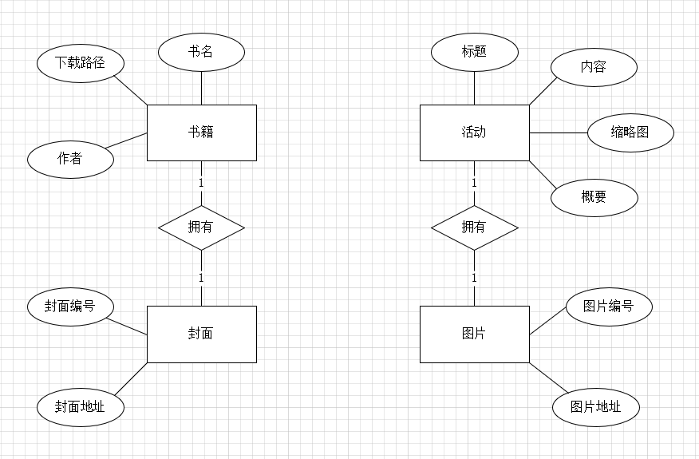

图2 - 3 数据库关系模型E-R图

# 3 功能实现

## 3.1 系统框架

本智慧党建平台主要的工作是协助青年学子推进入党入团申请工作，为申请人提供相关材料的撰写模板和线上材料提交途径，为组织部成员提供材料审核渠道。主要的业务单元包括个人中心、材料提交与审核、党团资讯及党建学习、入党入团流程获取、新闻书籍收藏，入党入团申请人和组织部成员根据需要进行相应的操作，实现高效便利的入党入团材料提交以及审核工作。主要包括服务层、数据层、应用层，总体架构图如图3 - 1所示。

其中数据层是指系统运行过程中形成的各种数据和信息。关系数据库存储用户、党建新闻、党史书籍、党团活动及其他有关联关系的数据信息。服务层用于提供用户身份选择、个人资料、党建资讯、材料提交审核等需求，提取所需业务流程，依据后端暴露的接口获取相应需求，实现了材料提交、审核、新闻资讯查看、收藏等各种操作。应用层是指系统可以运行的位置，本系统可以在各大能够承载微信小程序的操作系统当中运行使用。

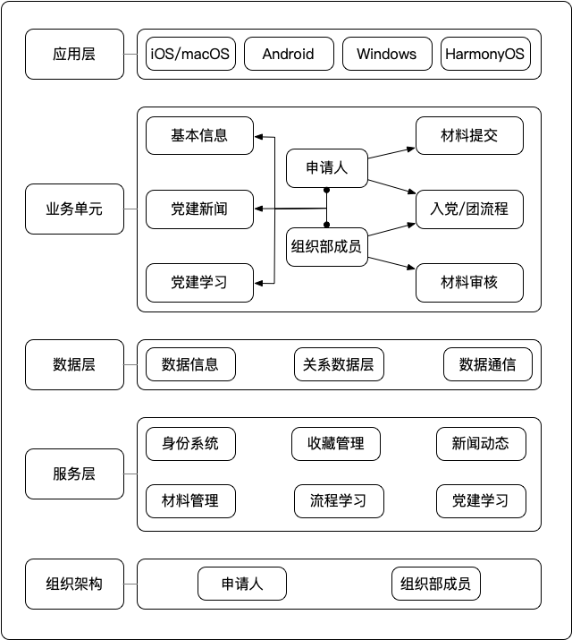

图3 - 1 系统技术框架图

## 3.2 技术框架

本项目采取前后端分离的模式开展项目设计，采用热门的Wepy+Uni-app+云开发的开发模式，对项目模块部件进行相应的支撑。主要分为数据层、服务层、通讯层和展示层。系统技术架构图如图3 - 2 所示，其中。

数据层采用云数据库，对项目需要和产生的数据进行相应的规划和管理。

服务层使用severless架构的微信云开发进行后台编写与数据操作的处理。

通讯层使用Ajax进行跨域和数据通信，用HTTPS安全策略，保证数据高效传输，并调用wx接口提供通讯服务。

前台手机与PC端的展示层采用wepy、uniapp和vant组件库进行相应的编写，采取微信小程序开发者工具对小程序进行调试和相应的修改。1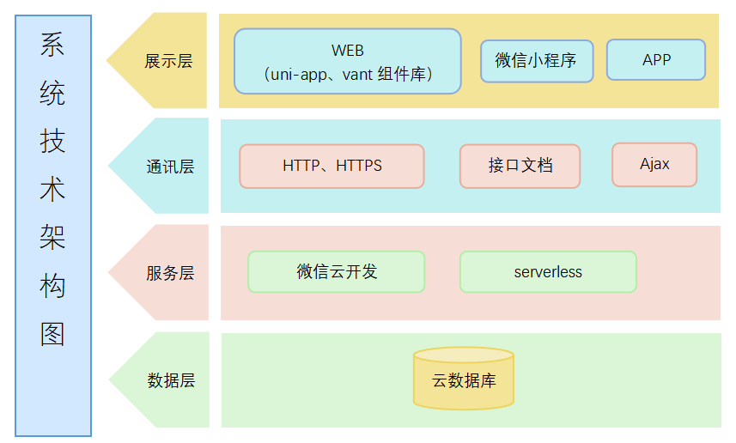

图3 - 2 系统技术架构图

## 3.3 流程应用

结合系统中的具体应用，用户点击“我的”个人中心页面，选择身份进行授权登录之后，点击底部导航栏的功能按钮，跳转到功能模块。各功能模块分为申请人端和组织部成员端。注意，在使用功能模块之前，请先确保自己已经选择用户身份且登陆正确的账号，申请人端和组织部成员端的各功能如图3 - 3 、3 - 4 所示。

申请人端主要有五个功能点：材料提交、入党流程查看、入团流程查看、新闻动态、党建学习。入党/入团申请人可以通过点击“功能”页面的“材料上传”按钮来进行相关材料的上传。如果遇到党员/团员发展流程的不熟悉之处，可以点击下方的“入党/入团流程”按钮来进行查看。其中，“入党流程”包含了党员发展的所有流程与注意事项，以及所递交材料的相关要求，还在“我的”页面向用户提供了相关材料撰写的模板；“入团流程”包含了团员发展的所有流程与注意事项、所需递交的申请材料的相关要求与模板。通过点击底部导航栏的“首页”按钮，跳转到小程序的首页，首页部分提供了“党建学习”、“党政要闻”与“活动动态”子模块。用户可以点击首页的新闻文章进行阅读。点击“党建学习”按钮，跳转到理论材料的目录，其中包括党史书籍与题库，用户可以进行学习。点击“活动动态”按钮，会跳转到党建活动的页面，用户可以查看最近的党建活动动态。点击“党政要闻”按钮，会跳转到党政要闻页面，用户可以点击相关的要闻进行阅读，可以点击右上方的收藏按钮将文章收藏（可从“我的/我的收藏”里进行查看）。

组织部成员端主要有五个功能点：材料审核、入党流程查看、入团流程查看、新闻动态、党建学习。组织部成员可以通过点击“功能”页面的“材料审核”按钮来进行相关材料的审核。其余部分与申请人端相同。

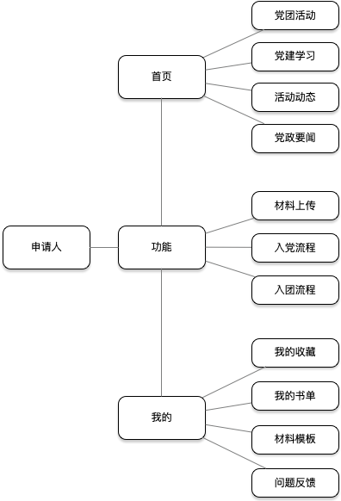 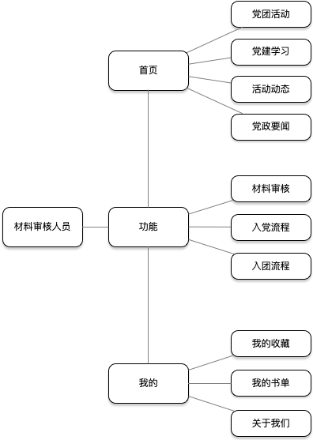

图3 - 3申请人端功能图 图3 - 4组织部成员端功能图

# 4 结论

本文分析了“党团助手”微信小程序的相关设计以及流程。对当下校内急需解决的问题进行分析，并提出针对性的解决方案程序设计。同时，进行了项目的模块设计和数据库设计，对项目采用的系统框架和技术框架进行了解释和分析，结合项目的具体模块对设计进行了充分的应用分析，简化相关流程。针对实际问题提出了校内党建学习、申请材料收集与审核、新闻动态展示的与浏览的切实有效的解决方案，并完成项目，为后续的优化工作奠定了基础。

# 5 参考文献：

[1] 微信小程序官方文档[CP/OL].<https://developers.weixin.qq.com/>.

[1]高洪涛.《从零开始学微信小程序开发》.电子工业出版社，2017

[3]雷磊.《微信小程序开发入门与实践》.清华大学出版社，2017

[4] vant组件库[CP/OL].[https://vant-contrib.gitee.io/vant-weapp/](https://vant-contrib.gitee.io/vant-weapp).

# 6 指导老师评语

在小程序设计与实现的过程中，项目成员积极查找资料，并学习相关技术，勤于实践，使用当下流行的相关技术框架，如wepy、uniapp以及云数据库等，最终实现“党团助手”微信小程序，为学生入党入团答疑解惑，流程清晰，有一定的实用价值。另外，小程序配套文档完整，数据结构清晰，依赖微信小程序，便于推广。

联络方式：

（1）通讯地址：山东省济宁市曲阜市曲阜师范大学北公寓东区

（2）电话：18560286358

（3）E - mail：2213920369@qq.com

（4）QQ号：2213920369